Грипп — симптомы, причины, виды, лечение и профилактика гриппа

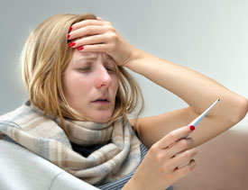
Грипп (grippus) – острое инфекционное заболевание дыхательных путей, вызванное вирусом гриппа, принадлежащего вирусам РНК (рибонуклеиновой кислоты), входящих в группу ОРВИ. Грипп – это чрезвычайно заразное инфекционное заболевание, опасное своими осложнениями, поражающее верхние дыхательные пути и протекающее с высокой температурой, резкой слабостью, сильной головной болью и мышечными болями, тошнотой, рвотой.

Во многих европейских странах грипп получил название — «инфлюэнция» (итал. Influenza), что в переводе обозначает — «воздействие».
Грипп принадлежит к заболеваниям группы ОРВИ (острых респираторных вирусных инфекций).
Грипп распространяется периодически в виде эпидемий или пандемий.

Как передается грипп?
Заражение гриппом происходит от больного человека, воздушно-капельным путем — с каплями слюны или мокроты при дыхании, разговоре или чихании. Также грипп передается воздушно-пылевым и контактно-бытовым путями — через грязные руки и через пищу (если пищу обработали термически недостаточно).
Продолжительность инкубационного периода составляет от 4-12 часов до 3 суток.
В большинстве случаев грипп завершатся полным выздоровлением. В среднем сроки нетрудоспособности составляют от 5-7 дней и до 21 дня в случае присоединения пневмонии.

Виды и типы гриппа
На сегодня, выявлено более 2000 вариантов вируса гриппа.
Грипп подразделяется на:
— тип А (подтипы А1, А2);
— тип B;
— тип С.
Причиной большинства эпидемий является вирус гриппа типа А, его разновидности многочисленны, он способен заражать как людей, так и животных (птичий грипп, свиной грипп и др.), а также, способен к быстрым генетическим изменениям.
Вирусы гриппа типа B часто не вызывают эпидемии и переносятся намного легче, чем грипп типа А.
Заболеваемость гриппом типа С носит характер лишь единичных случаев и протекает в легкой или вообще бессимптомной форме. 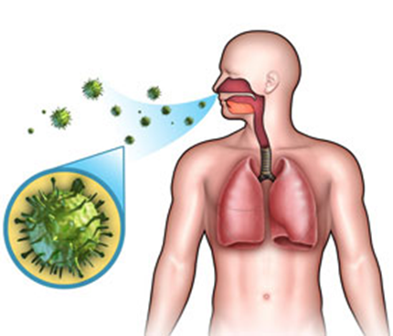

Причины гриппа и механизм заболевания
Вирусы гриппа постоянно мутируют (меняются), что помогает гриппу часто уклоняться от иммунной системы человека или животного, тем самым, усложняя процесс диагностики и дальнейшего лечения гриппа.
Заболевший человек, чихая, кашляя или разговаривая, разбрызгивает в воздух мельчайшие частички, в которых находиться вирус гриппа. Далее, вирус гриппа, попадая на поверхность слизистой верхних дыхательных путей, внедряется в клетки и начинает стремительно размножаться. Он разрушает клетку организма и вместе с токсинами проникает в кровь. Распространяясь в организме, он поражает иммунную, сердечно–сосудистую и нервную системы. На фоне этого создаётся благоприятная среда для присоединения других инфекций и развития осложнений, таких как ангина, тонзиллит, бронхит, пневмония, синусит, и др.

Симптомы гриппа

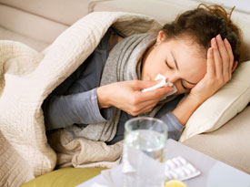
В первые дни человек заболевший гриппом имеет вид как бы заплаканного, наблюдается выраженное покраснение и одутловатость лица, блестящие и красноватые глаза с «огоньком». Слизистая оболочка неба, дужек и стенок глотки ярко красного цвета.

Другие признаки гриппа:
— озноб, сменяющийся жаром;
— повышенная потливость;
— повышенная температура тела, от 39 до 40°C и выше;
— сухость и першение в горле;
— головная боль;
— слабость, разбитость;
— боль в мышцах и в суставах, с ломотой по всему телу;
— головокружения;
— светобоязнь;
— нарушение сна – бессонница;
— заложенность носа при скудных выделениях.

Осложнения гриппа:

— отек легких;
— отек голосовых связок;
— отек мозга;
— менингит;
— аритмия;
— миокардит;
— аллергизация организма, возможно развитие бронхиальной астмы, гломерулонефрита;
— невралгия;
— радикулит;
— эндокардит,
— пневмония (на 4-5 день болезни);
— острый синусит (гайморит, фронтит);
— фарингит;
— отит;
— тонзиллит.
Гриппозная инфекция может активировать скрытые очаги инфекции в любой части организма (например, в мочеполовой, дыхательной, нервной или другой системе).
По статистике, летальные исходы чаще всего случаются у детей до 2х лет и лиц, старше 65 лет.

Лечение гриппа
Лечение гриппа, в большинстве случаев, проводится дома. Только тяжелое течение болезни или наличие одного из следующих опасных симптомов гриппа требует госпитализации:

— температура 40°C и больше;
— рвота;
— судороги;
— одышка;
— аритмия;
— снижение артериального давления.
ПРОФИЛАКТИКА
- Сегодня уже доказано, что основным методом специфической профилактики гриппа является вакцинация или как мы ее называем - прививка, что стимулирует организм к выработке защитных антител, которые предотвращают размножение вирусов. Благодаря этому, заболевание предупреждается еще до его начала. Вакцинацию лучше проводить осенью (сентябрь-ноябрь), поскольку заболевания гриппом начинают регистрироваться, как правило, между ноябрем и мартом.
- После постановки прививки иммунитет вырабатывается в течение двух недель, поэтому вакцинация начинается заранее. Во время проведения прививки вы должны быть здоровы. После проведения профилактической прививки в течение нескольких дней следует предохраняться как от переохлаждения, так и от перегревания.
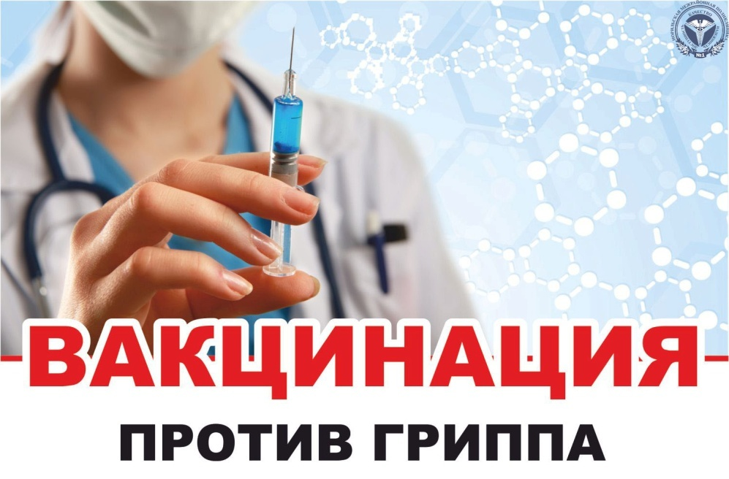

Кому показана вакцинация против гриппа

- часто болеющие;
- страдающие хроническими заболеваниями органов дыхания;
- страдающие болезнями или пороками развития центральной нервной системы;
- с врожденными или приобретенными пороками сердца, нарушениями сердечного ритма;
- с болезнями крови,
- страдающие эндокринными заболеваниями (сахарный диабет),
- дети, которых лечат препаратами, подавляющими иммунную систему,
- дети, посещающие детские учреждения

...а кому - нет
от любых вакцинаций, в том числе и противогриппозной, стоит отказаться тем, у кого:
- есть аллергия на куриные яйца;
- во время вакцинации внезапно обострились аллергические или хронические заболевания (после выздоровления нужно подождать не меньше двух недель, чтобы сделать прививку);
- ОРВИ с температурой. Также должно пройти не менее двух недель после выздоровления.

Кроме того, необходимо соблюдать следующее:

- комфортный температурный режим помещений;
- регулярное проветривание, влажная уборка помещений;
необходимо одеваться по погоде
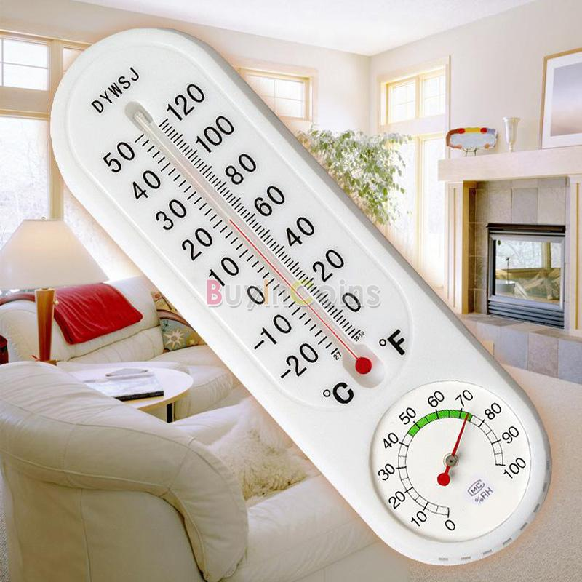
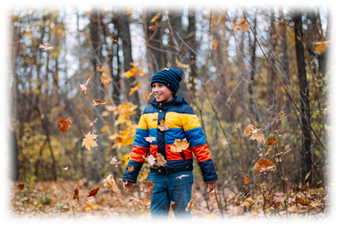
- Избегайте прикосновений ко своему рту и носу
- Соблюдайте «дистанцию» при общении
- Тщательно и часто мойте руки с мылом или протирайте их дезинфицирующими средствами,
- здоровый образ жизни:
- - достаточный сон;
- - правильное питание;
- - закаливание;
- - физическая активность.

                - Прикрывайте рот и нос при чихании или кашле;

